Торжественная линейка, посвящённая памяти
Андрея Ефимова.

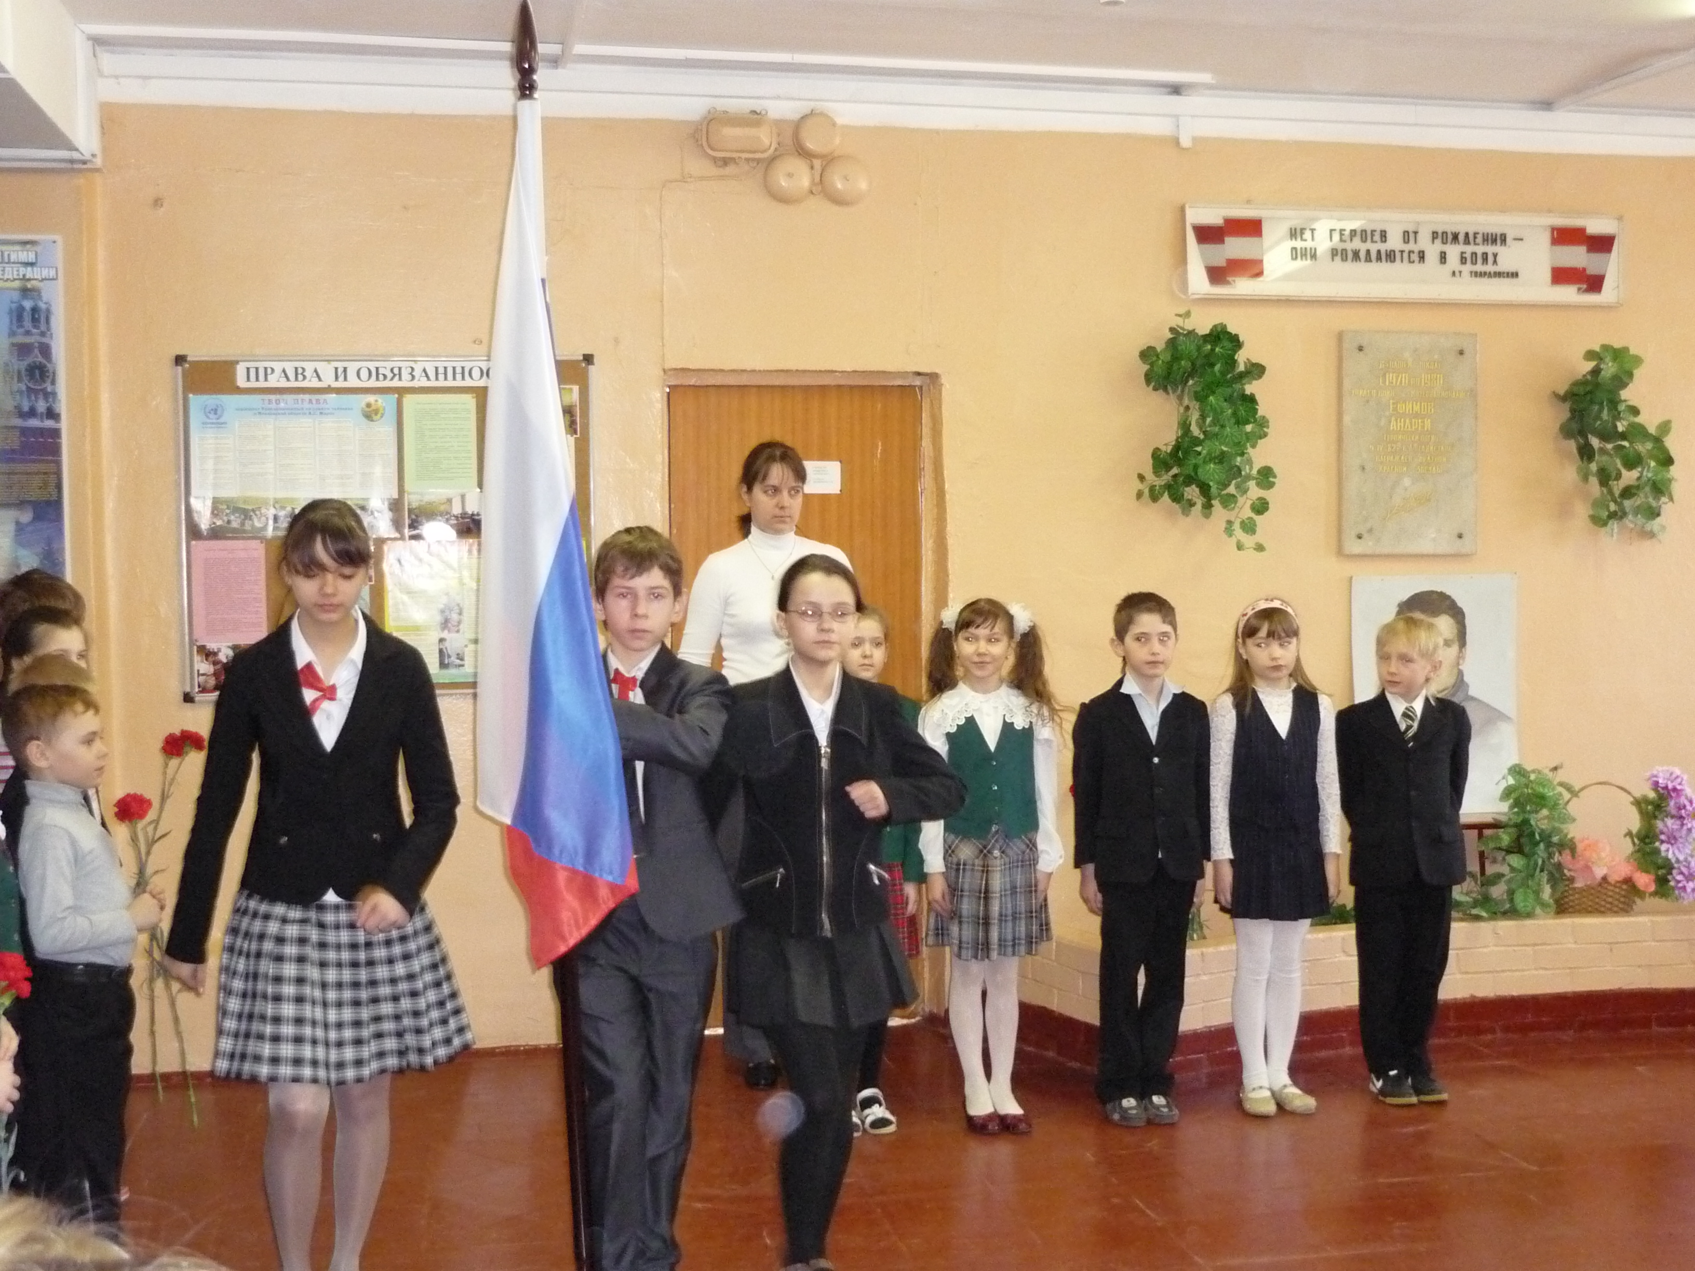

Цель:
- воспитание патриотизма;
- воспитание у молодого поколения чувство долга перед Родиной.

Ход работы:

Ведущий 1:

9 апреля – тревожный и дорогой день для каждого из нас.
9 апреля – День памяти Андрея Ефимова, выпускника нашей школы.
9 апреля - Андрей погиб, выполняя интернациональный долг в республике
Афганистан.

Ведущий 2:
Ночи Афганистана мглисты,
В них неслышно крадётся враг,
Встали интернационалисты,
Плотным рядом под красный флаг.

Дорогая падает ракета
Дорогая на закате дня.
И проходят ночи и рассветы
По законам жизни и огня.
Сколько здесь потеряно ребят
Светлых чувств и нежности земной,
Но храним любовь мы в сердце свято
Родине далёкой и родной.

Ведущий 3:

Андрей пошёл в 1-й класс и учился все 10 лет в нашей школе. Здесь он с
гордостью носил пионерский галстук, вступал в комсомол, в старших клас-
сах был членом комитета комсомола школы, отвечал за спортивные дела.
Андрей огранизовывал спортивные соревнования, сам всегда участвовал в
них, увлекался гимнастикой, награждён значком ГТО, грамотами за общест-
венную работу и спортивные соревнования.
Всё в мире циклично, и всё возвращается на круги своя. Но горький опыт забывается. Десятилетняя афганская война ещё не забыта, а уже гибнут снова в Чечне наши мальчики, став «пушечным мясом». И снова кто – то раскладывает свой кровавый пасьянс.

Ведущий 4:
Не нужен мне берег турецкий,
И Африка мне не нужна,
Когда на пороге мертвецком
Застыла родная страна.
Застыла в тоске и печали,
Под грузом стыда и вины….
Мы вновь оказались в начале
Большой и нелепой войны.
Зловещей шагреновой кожей
Привычный ссыхается мир.
Луна, словно жёлтая рожа,
Таращится на Кунашир.
За псковскими нивами – сразу-
В туман утыкается взгляд.
На узких дорогах Кавказа
Потомки Шамиля пылят.
А где – то над Кафирниганом
Стартуют на север гробы
Под именем чёрных тюльпанов,
Под знаменем русской судьбы.
И я остаюся с тобою,
Родная просторная речь,
Не нужно мне солнце чужое-
Хотя бы свое уберечь... (В. Сухнев).

Ведущий 5:

За каждым погибшим парнем стоит его семья, растившая его вовсе не для
того, чтобы его убили. Родители растят своих детей не для войны, а для мира и счастья. Но кто об этом из вышестоящих задумывается, когда речь идёт о
личных интересах!
Мальчики 80-х и 90-х годов! Сверстники! Не певцы народного подвига, а
смертники… Потерянное поколение! Бедные мальчики, на чьи плечи и спины была взвалена непосильная ноша. Мальчики, не вернувшиеся с бессмысленной войны… История как танковая гусеница, прошла по следам
вашим, товарищи мои !

Ведущий 1:
В Племхозе не гаснет огонёк,
Где мать не спит порою до утра,
Где жил весёлый, шумный паренёк,
Окончив школу будто бы вчера,
Теперь же у него над головой
Горит пятиконечная звезда.
Для мамы сын всегда будет живой,
Для Родины – потерян навсегда.
А над Салангом стелется туман.
Душманы залегли среди камней,
Из раненный в боях Афганистан
Стрелял в него, стрелял в его друзей.
Всё тот же шумный школьный коридор,
Всё те же сердцу милые звонки…
Как жаль, что все о войнах разговор
Ведут между собой ученики!
Когда – то жил весёлый паренёк,
Учился в школе будто бы вчера…
Его уж нет, но лампы огонёк
Не гасит мать до самого утра.

Ведущий 2:

9 апреля 1982 года Андрей с группой товарищей ушёл в разведку на выполнение задания. Ни один из разведчиков не вернулся назад. 25 апреля родители Андрея получили извещение «Ваш сын, разведчик, рядовой, Ефимов Андрей Викторович, выполняя боевое задание, верный военный при-
сяге, проявив стойкость и мужество, погиб…».
19 июня 1982 года Ефимов Андрей был посмертно награждён орденом
«Красной Звезды».

Ведущий 3:

Почтим память Андрея Ефимова минутой молчания.

(минута молчания)

Возложение цветов к мемориальной доске.

